

BreezeACCESS® VL
Uzak mesafe Kaliteli Ses ile Geniş Bant Kablosuz Erişim


BreezeACCESS VL ürünü Alvarion’un sunmuş olduğu 5 GHz frekansında çalışan, BreezeACCESS ürün ailesinin bir parçası olan ve dünyada en çok kurulan bir geniş bant kablosuz platformdur. Görüş açısız (NLOS), genişletilmiş erişim, tüm paket boyutlarında yüksek kapasite, şifreleme ve süre kritik uygulamalardaki uçtan uca QoS gibi üstün özellikleri dünya çapında kurulumlardaki başarısının anahtarıdır.

IP üzerinden ses iletiminde (VoIP) uzun mesafe kalitesi ve hizmet kalitesi algoritmaları (QoS), kablosuz hat önceliklendirmesi için Multimedya uygulama önceliklendirmesi (MAP) ve tüm paket boyutlarında öncelsiz yüksek kapasite kullanarak diğer üçlü oyun hizmetlerini sunarak gelirinizi arttırın.

BreezeeACCESS VL ile operatörler VoIP, kablosuz kiralık hat, sıcak nokta beslemesi, oyun hizmetleri, güvenli VPN, video gözetim ve kablosuz xDSL hizmetlerinin tamamını şehir ve kırsal ortamlarda kablolu alternatiflere nazaran azaltılmış sermaye ve işletme giderleriyle geniş hizmet ve uygulama çeşitliliğini sunabilmektedirler.

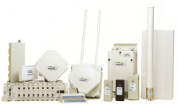

Aşağıda yer alan uygulamalar için BreezeACCESS VL ürününü tercih ediniz:
- Sektör başına eşsiz sayıda yüzlerce kaliteli uzun mesafe aramayı destekleyen uçtan uca hizmet kaliteli video ve ses
- Toplulukları bağlarken – topluluklar, belediyeler ve eğitim enstitüleri arasında düşük maliyetli erişime yönelik
- Sıcak nokta besleme – yüksek verimlilik, güvenilir hizmet
- Güvenlik ve gözetim – bant genişliğine doymayan ve güvenli güvenilir hizmetleri gerektiren kablosuz video iletim kameraları
- Son mil erişimi – tüm ortamlar için, kırsal veya şehir, NLOS özellikli ve ve ticari kullanıcılara yönelik hizmetler
- Kurum ağları – düşük maliyetli bağlantı için kiralık hat değiştirmesi, kurumlar ve kampüsler için VoIP ve veri hizmetlerinin sağlanması

BreezeACCESS VL ürününü tercih etmeniz için sebepler

İktisadi avantajlar
- Abonelere kaliteli uzun mesafe ses ve video hizmetlerini çoklu hızlar için farklı fiyat paketleri ve yükseltme seçenekleri sunarak daha fazla gelir elde edin
- Günümüzde daha az altyapı yatırımı yapın – NLOS, yüksek kapasite, görülmemiş kapsama alanı, aynı sektör ve ağ üzerinde çoklu abone profilleri, modüler ve esnek “büyüdükçe-öde” seçeneği ise daha az baz istasyonu ve saha inşaatı anlamına gelmektedir
- Gelecekte daha az CAPEX – geleceğin WiMAX sistemleri ile ortak-yerleştirme için ayırdığınız yatırımı koruyun. Her iki CPE (BreezeeACCESS VL ve BreezeMAXTM) seti de aynı sektörde çalışabilmektedir. AlvariSTARTM yönetim aracı tüm Alvarion WiMAX, BreezeACCESS VL ve BreezeNET B® platformlarını kesintisiz yönetime geçiş ile destekleyecektir.
- Düşük maliyetli kutudan-çıkar kurulum –
  - Dış mekan ünite üzerindeki 10 LED’li SNR BAR ekranı harici alet veya monitör kullanmadan hızlı anten hizalamasına olanak tanımaktadır, hızlı birleşme için standart CAT-5 kablo ve en iyi AU modu
  - Her daim açık uyarlanabilir modülasyon ve otomatik iletim gücü kontrolü (ATPC) ile optimal performans
  - Basit ve düşük masraflı kuruluma yönelik hava bağlantısı ile yazılım yükseltmesi
- Düşük OPEX – daha az baz istasyonu, uzaktan yönetim ve uzaktan firmware yükseltmesi, etkin diagnostik araçları, ortam değişikliklerine kendi kendini uyarlayabilme

Teknolojik Avantajlar

- Geniş kapsama alanı, daha az baz istasyonu ile daha fazla müşteri
- Uçtan uca tam QoS için kablosuz hat önceliklendirmesi kullanarak Multimedya Uygulama Önceliklendirmesi (MAP)
- En iyi girişimli veri hizmetleri için artık kapasiteyi korurken yüksek kaliteli ses garanti eden Alvarion marka ses ağ geçitlerini kullanan eşsiz dinamik kaynak tahsis protokolü (DRAP)
- En iyi ağ performansları ve yüksek sayılarda VoIP araması için oldukça yüksek kapasite ve paket işleme özelliği
- Gerekli olan ülkelerde kullanılmak üzere DFS+ (dinamik frekans seçimi) ve buna ilaveten yalnızca Alvarion’da bulunan düşük radar aktivitesi olan belirli koşullarda kanal yönetimini arttırmak amaçlı algoritma
- En iyi erişim ünitesi (AU) seçimi – tespit edilen en iyi AU ile hızlı ve basit SU bağlaması, aynı zamanda seçilmiş olan en iyi AU’nun arıza yapması halinde ikinci en iyi AU’yu otomatik olarak seçebilen yedek mekanizma olarak da işlev görmektedir
- Esnek ağ planlaması – otomatik alt kanal arama özellikli radyo planlama ve enterferans sakınma için 10 ve 20 MHz alt kanal seçeneklerini desteklemektedir
- 5 GHz olarak sağlam ve genişçe kurulmuş güçlü bir çözüm

Yönetim Avantajları
- AlvariSTAR – ölçeklendirilebilir mimari, topoloji yönetimi, konfigürasyon ve denetleme, arıza yönetimi ve performans denetlemesi bulunan kapsamlı ağ yönetim destek aracı
- BreezeCONFIG – sezgisel olan ve kullanımı kolay konfigürasyon ve denetleme aracı çoklu CPE’ler için eşzamanlı firmware yükseltmesine olanak tanımaktadır.

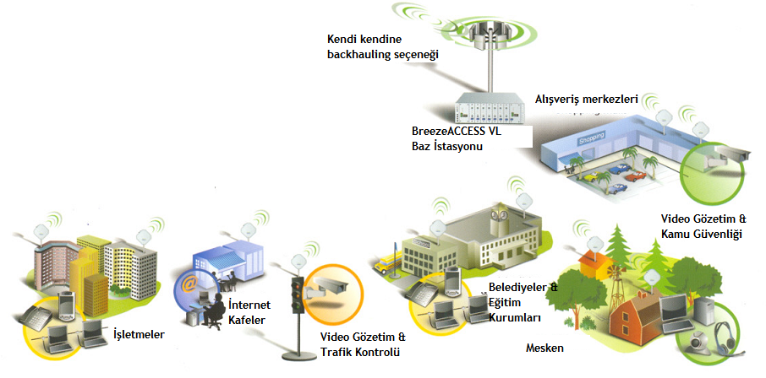

Kapsamlı Erişim Takımı Özellikleri
- Köprüleme işlevselliği – basit konfigürasyon, hızlı kurulum ana gövdeli, erişim ve karma ile QinQ 802.ad modlarıyla 802.1Q VLAN desteği
- QoS – paket önceliklendirmesi kullanarak uçtan uca MAP’lı QoS
- SLA uygulaması – kullanıcı başına ve yön başına taahhüt edilmiş bilgi oranını (CIR) ve maksimum bilgi oranını (MIR) desteklemektedir; IP TOS, VLAN, DiffServ ve UDP/TCP port aralığı sınıflandırmasıyla paket önceliklendirme ve yığılma halinde kabullenilir verim düşüşünü desteklemektedir

Güvenlik ve Filtreleme Seçenekleri
- AES 128 ve WEP 128 şifreleme seçenekleri ile yeni FIPS-197 şifreleme modu, Federal Bilgi İşleme Standartları uyarınca onaylıdır, yalnızca yetkilendirilmiş CPE’lerin bağlanmasına izin veren kabul/ret listesi
- IP adresi protokolü ve MAC tabanlı filtreleme ile erişim kontrolü sayesinde yetkilendirilmiş IP adresi sayısını limitleyebilme, ek gelir kaynağına olanak tanıma veya yerel yayınların kablosuz bağlantıyı basmalarını (flooding) önleme dahil olmak üzere daha iyi kontrol imkanı sunmaktadır

Esneklik ve Modülerlik
- Modüler veya ölçeklenebilir çözümler için bağımsız veya iskelet tabanlı konfigürasyonlara izin veren esnek topoloji sayesinde “büyüdükçe öde” mümkün olabilmektedir. Çeşitli anten seçeneklerini kullanarak çoklu sektörde kurulabilmektedir.
- AC ve DC güç kaynağı seçenekleri
- Ekli veya harici anten seçenekleriyle 3, 6 ve 54 Mbps CPE hızlarını desteklemektedir
- Hava bağlantısı üzerinden yükseltilebilir CPE bant genişliği

Tam SpectrumTM Çözümü
- Tüm 5 GHz bandını kapsama alanına almaktadır ve BreezeACCESS’in 900 MHz, 2.4 GHz, 3.5 GHz ve 4.9 GHz bantlarına aynı altyapıyı ve teknoloji yelpazesini kullanarak kolayca entegre olabilmektedir
- Eşzamanlı LOS, NLOS ve çoklu frekansları 3 ila 54 Mbps arasındaki abone hızlarıyla desteklemektedir
- Operatörlerin ağlarını farklı pazar segmentlerine özelleştirerek hücre başına en yüksek geliri elde etmelerine izin vermektedir

Güçlülük ve Güvenilirlik
- 8 hız düzeniyle ve bağlantı koşullarına bağlı olarak hızlar arasında pürüzsüz geçiş yapabilen, bağlantı güçlülüğünü kolaylaştıran, mümkün olan en yüksek müşteri hızında ayarlanmış uyarlanabilir modülasyon
- Otomatik iletim gücü kontrolü (ATPC) – erişim ünitesi otomatik olarak abone ünitesinin iletim gücünü ölçüp ayarlayarak daha kolay kuruluma olanak tanır ve ağ performansını optimize eder
- Farklı fazlalık seçeneklerini destekler
- Dahili Gönderme Yönünde Hata Düzeltimi (Forward Error Correction) ve yeniden iletim kayıp ve hatalı bitleri düzeltmektedir
- OPS-AC-HD ile tam dış mekan anma ekipman seçeneği

Sistem Bileşenleri
BreezeACCESS VL çözümü baz istasyonu ve müşteri arabirimi (CPE) ünitelerinden oluşmaktadır. Baz istasyonları modüler veya bağımsız mikro hücre üniteler olarak mevcuttur. CPE’ler değişen bant genişlikleri ve tek veya çoklu kullanıcı konfigürasyonlarına göre farklı modellerde mevcuttur.

Erişim Birimleri (AU’lar)
Baz istasyonu sahasında kurulu olan her bir AU iç mekan ve dış mekan ünitelerden oluşmaktadır. İç mekan ünitesi standart Ethernet 10/100 BaseT (RJ-45) ara yüz üzerinden, dış mekan ünitesi ise iç mekan ünitesine CAT-5 kablosu üzerinden bağlanmaktadır. Alvarion iki tip baz istasyonu sunmaktadır:
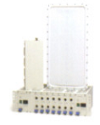
- Modüler raf baz istasyonu (BS-SH-VL) 19” 3U üniversal iskelet 6 adete kadar AU modülünü taşıyabilmektedir. Arızaya karşı korumalı çalışma için BS-SH-VL iskeletinde iki adet güç kaynağı (AC veya DC) modülü kullanabilir. AU-D-BS kiti iskelet temelli iç mekan ünitesinden, direğe monte edilmiş dış mekan ünitesinden ve sektör antenlerinden meydana gelmektedir.

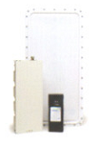
- Bağımsız mikro baz istasyon (AU-D-SA) kiti ise küçük iç mekan ünitesi, direğe monte edilmiş dış mekan ünitesi ile sektör anteninden oluşmaktadır.

Baz istasyonu ile birlikte çeşitli antenler kullanılabilmektedir: 360, 120, 90 ve 60 derecelik.

Abone Birimleri (SU’lar)
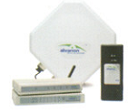
Abone birimi (SU) müşteri ile baz istasyonu bağlantılı sağlamakta ve tek veya çoklu son kullanıcı desteği vermektedir. SU’lar her daim açık, yüksek hızlı İnternet ve Intranet, VoIP, VPN ve diğer hizmetler için etkili bir platform sunmaktadır.
Her bir SU ağa standart Ethernet 10/100 BaseT (RJ-45) kablo ara yüzü ile bağlanmaktadır ve dış mekan ünitesine ile CAT-5 kablosu ile bağlanmaktadır. Her bir SU kitine tek veri girişli iç mekan ünitesi, CAT-5 iç-dış mekan kablosu, direğe monte edilmiş dış mekan ünitesi ile birçok durumda entegre olarak gelen anten dahildir. Mesken, SOHO ve SME abonelerine yönelik kablosuz ve kablolu ağ iletişim hizmetleri sunan ağ iletişim geçidi ile verimli ses ve veri provizyonu sunan ses ağ geçidi dahil olmak üzere birkaç abone birimi eklenti (add-on) modülleri de mevcuttur.

Mevcut olan birkaç CPE modeli (ff – frekans bandı):
- SU-A-ff-3-1D-VL modeli tek kullanıcı için 3 Mbps’ye kadar brüt hız desteklemektedir ve dahili anten ile gelmektedir
- SU-A-ff-6-BD-VL modeli çoklu kullanıcı için 6 Mbps’ye kadar brüt hız desteklemektedir ve dahili anten ile gelmektedir
- SU-A-ff-54-BD-VL modeli çoklu kullanıcı için 54 Mbps’ye kadar brüt hız desteklemektedir ve dahili anten ile gelmektedir
- SU-E-ff-54-BD-VL modeli çoklu kullanıcı için 54 Mbps’ye kadar brüt hız desteklemektedir ve dahili anten ile gelmemektedir

